Chapitre 14
Échantillonnage et estimation

Introduction
On se situe dans deux domaines des statistiques : l'échantillonnage et l'estimation.
Ces deux domaines appartiennent au champ des statistiques inférentielles et ont des contextes d'application différents.

Identification de la situation
On s'intéresse à un caractère dans une population donnée dont la proportion est notée p.
Cette proportion sera, dans quelques cas, connue (échantillonnage) ou supposée connue (prise de décision) et, dans d'autres cas, inconnue (estimation).
Pour des raisons généralement économiques, on étudie le caractère, non pas sur la population entière, mais sur des échantillons de taille n extraits de cette population. Pour ce faire, on peut prélever au hasard des individus de cette population un par un avec remise. On parle d'échantillons aléatoires non exhaustifs.
Dans des situations telles qu'un sondage, un tel prélèvement est impensable : on pourrait interroger la même personne plusieurs fois. On prélève alors successivement et sans remise n individus de cette population. Si la taille de cet échantillon n'excède pas 10 % de la taille de la population entière, ce prélèvement ne modifie pas sensiblement la population. L'échantillon ainsi construit est assimilé à un échantillon aléatoire non exhaustif.

Modélisation
On considère deux urnes et contenant chacune un très grand nombre de boules, rouges ou bleues.
Dans l'urne , on connaît la proportion p de boules rouges. |  | Dans l'urne , on ignore la proportion de boules rouges.
On procède à des tirages avec remise de boules, et on observe la fréquence d'apparition d'une boule rouge.  Cette fréquence observée appartient « en général » à un « intervalle de fluctuation » de centre p, dont la longueur diminue avec n.  Cet intervalle est un « intervalle de fluctuation ».  On est alors dans le domaine de l'échantillonnage et de l'intervalle de fluctuation. |  | En procédant à des tirages avec remise de n boules, on va essayer d'estimer la proportion p de boules rouges dans l'urne, proportion dont on n'a aucune idée a priori.  Cette estimation se fait au moyen d'un « intervalle de confiance ».  Cet intervalle dépend d'un coefficient, le « niveau de confiance », que l'on attribue à l’estimation.  On est alors dans le domaine de l'estimation et de l'intervalle de confiance.

Intervalle de confiance, intervalle de fluctuation
On s’intéresse à une population, dont on étudie un caractère particulier.
Échantillonnage | Estimation
On utilise un intervalle de fluctuation quand :  - on connaît la proportion p de présence du caractère dans la population  - on fait une hypothèse sur la valeur de cette proportion (on est dans le cadre de la prise de décision) | On utilise un intervalle de confiance quand :  - on ignore la valeur de la proportion p de présence du caractère dans la population, et on ne formule pas d'hypothèse sur cette valeur.

Exemples :
- On dispose d'une pièce de monnaie.
Comment décider qu'elle est « équilibrée » ou pas ?
On va ici faire l'hypothèse que la fréquence d'apparition de « Pile », par exemple, est égale à 0,5, et on va tester cette hypothèse.
On est dans une situation d'échantillonnage.
- Une usine fabrique des fusées de feux d'artifice. Sur 100 fusées choisies au hasard à l'issue du processus de fabrication et mises à feu, on trouve 12 fusées qui ne fonctionnent pas.
Comment se faire une idée de la proportion des fusées défectueuses dans la production ?
On est dans une situation d'estimation : on n'a, au départ, aucune idée de la valeur de la proportion étudiée dans la production.

Variable aléatoire fréquence
Propriété :
La variable aléatoire X qui à tout échantillon de taille n associe le nombre d'individus qui possèdent le caractère étudié, suit la loi binomiale de paramètre n et p.

Définition :
La variable aléatoire qui à tout échantillon de taille n associe la fréquence du caractère étudié dans cet échantillon est appelé variable aléatoire fréquence et elle est définie par :

Remarque :
Comme la variable aléatoire prend les valeurs entières de 0 à n, la variable aléatoire fréquence prend les valeurs 0, , , … , , 1. Par conséquent, la variable aléatoire est une variable aléatoire discrète (nombre fini de valeurs). Mais pour , cette variable aléatoire ne suit pas une loi binomiale (valeurs non toutes entières).

Échantillonnage

Cadre général
Définition :
X est une variable aléatoire qui suit la loi binomiale b(n ;p).
 est un nombre réel de l'intervalle et a, b des nombres réels.
Dire que est un intervalle de fluctuation de X au seuil 1- signifie que :

Exemple :
Un enfant a réalisé 4040 lancers d'une pièce de monnaie, et il a obtenu 2048 fois le résultat « Pile ».
Peut-on considérer que la pièce est équilibrée ?
- En Seconde, on a vu que pour et , l'intervalle constitue un intervalle de fluctuation au seuil 95 %.
p est la « proportion théorique » de résultats « Pile » obtenus sur un très grand nombre de lancers, on veut tester l'hypothèse selon laquelle la pièce est équilibrée : on fait l'hypothèse .
Pour l'échantillon considéré, on a , les conditions d'application sont donc réalisées, et on obtient l'intervalle .
En arrondissant à près, on obtient l'intervalle de fluctuation : .
La fréquence observée dans l'échantillon est donnée par :
à près.
Ainsi, on a ∈, donc on accepte l'hypothèse de pièce équilibrée.
- En Première, on suppose que la pièce est équilibrée, la variable aléatoire X qui dénombre les résultats « Pile » obtenus parmi les 4040 lancers réalisés suit une loi binomiale de paramètres et .
L'intervalle de fluctuation à 95 % associé à la variable aléatoire X est l'intervalle , où a est le plus petit entier tel que et b le plus petit entier vérifiant .
On détermine les entiers a et b à l'aide de la calculatrice.

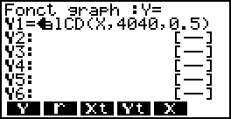 | 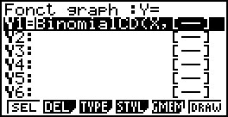 | 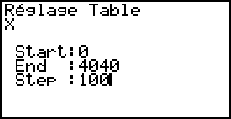 | 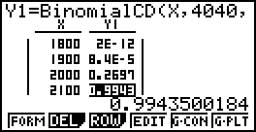
 | 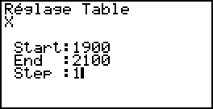 | 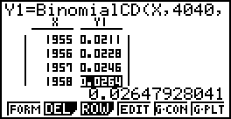 | 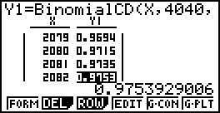
 | 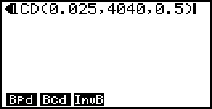 | 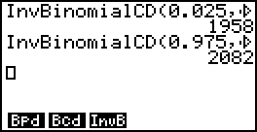
On obtient et , qui donne un intervalle de fluctuation .
En arrondissant à près, on obtient l'intervalle de fluctuation : .
La fréquence observée , vérifie donc ∈.
On est ici aussi conduit à accepter l'hypothèse de pièce équilibrée.

Remarque :
L'intervalle de fluctuation étudié ici est bilatéral.
En effet, on est amené à rejeter l'hypothèse de pièce équilibrée dans deux situations symétriques : celle où on aurait observé « trop peu » de résultats « Pile » comme celle où on en aurait observé « trop ».
Dans le premier cas, la fréquence observée est du côté des réels inférieurs à ceux de l'intervalle de fluctuation, dans l'autre cas du côté des réels supérieurs à ceux de l'intervalle de fluctuation.
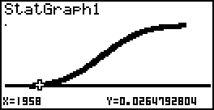 |  | 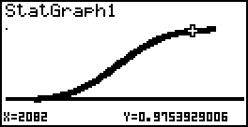
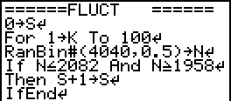  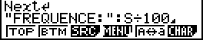 | 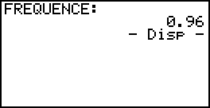 |  | 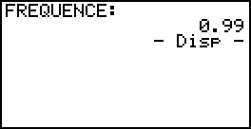 |  | 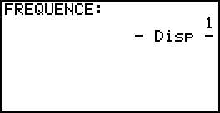

Intervalle de fluctuation asymptotique
Définition :
Pour tout  dans , un intervalle de fluctuation asymptotique de la variable aléatoire au seuil est un intervalle déterminé à partir de p et de n et qui contient X avec une probabilité d'autant plus proche de que n est grand.

Remarques :
- Il n'existe donc pas un unique intervalle de fluctuation asymptotique à un seuil donné. L'expression « l'intervalle de fluctuation asymptotique » désigne l'intervalle considéré comme celui de référence en classe de Terminale.
- La probabilité considérée dans cette définition : (a et b étant les bornes d'un éventuel intervalle de fluctuation asymptotique qui dépendent des paramètres n et p) n'est pas nécessairement égale à 1-. Elle s'en approche quand la taille de l'échantillon devient de plus en plus grande.
- Quelles que soient les valeurs des paramètres n et p, on peut toujours construire l'intervalle de fluctuation déterminé à l'aide de la loi binomiale (étudié en classe de première). Cet intervalle dépend implicitement des paramètres n et p.

Propriété :
Si la variable aléatoire suit la loi binomiale b(n ;p) avec p dans l'intervalle , alors pour tout nombre réel  de ,

où
et désigne le nombre réel tel que lorsque Z suit la loi normale n(0 ;1).

Démonstration :
On pose .
D'après le théorème de Moivre-Laplace, .
Or

Donc

Remarque :
On admet que pour , , , on peut approcher par .

Définition :
est une variable aléatoire qui suit la loi binomiale b(n ;p) avec p∈ et  est un nombre réel de .
L'intervalle de la propriété ci-dessus est appelé un intervalle de fluctuation asymptotique au seuil de la variable aléatoire fréquence qui, à tout échantillon de taille n, associe la fréquence obtenue .

Exemples :
- Pour on a vu que .
On prendra pour intervalle de fluctuation au seuil 95 % de l'intervalle :

où p désigne la proportion dans la population.
- Pour on a vu que .
On prendra pour intervalle de fluctuation au seuil 99% de l'intervalle :

où p désigne la proportion dans la population.

Exemple :
En reprenant l'exemple traité précédemment.
Un enfant a réalisé 4040 lancers d'une pièce de monnaie, et il a obtenu 2048 fois le résultat « Pile ».
Peut-on considérer que la pièce est équilibrée ?
On peut prendre pour intervalle de fluctuation au seuil 95 % de l'intervalle J défini par :
.
Ainsi .
La fréquence observée , vérifie donc ∈.
On est ici aussi conduit à accepter l'hypothèse de pièce équilibrée.

Calculatrice
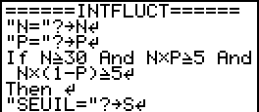  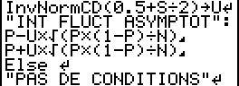  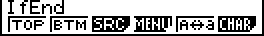 | 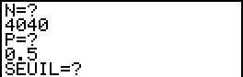  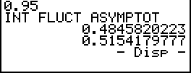 | 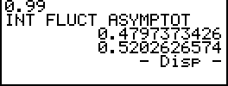 | 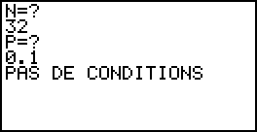  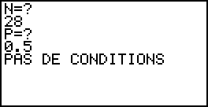
Simulation :
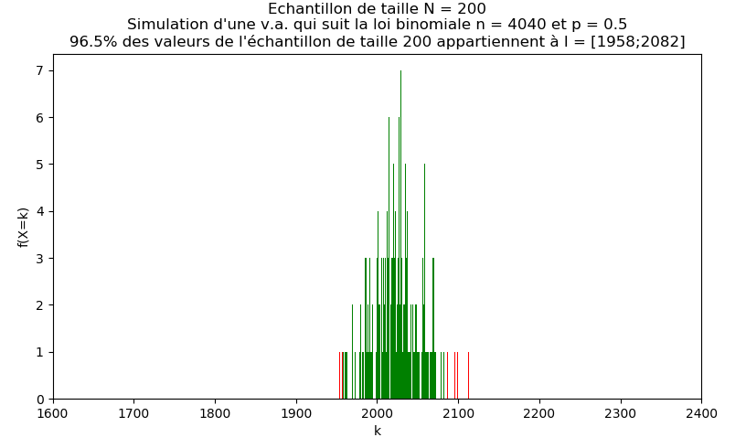

Remarque :
On montre facilement que pour p∈ : et ainsi que est contenu dans l'intervalle de fluctuation au seuil de 95 % vu en seconde : .

Propriété :
Soit une variable aléatoire de loi b(n ; p) et .
Pour tout p de , il existe ∈ℕ tel que si ,

Prise de décision
La proportion du caractère étudié dans la population est supposée être égale à p.
La prise de décision consiste, à partir d'un échantillon de taille n, à valider ou non cette hypothèse faite sur la proportion p.
- on calcule la fréquence observée du caractère étudié dans cet échantillon
- puis, si les conditions sur les paramètres n et p sont vérifiées (, et ), on détermine l'intervalle de fluctuation asymptotique au seuil 0,95. Si ce n'est pas le cas, on peut déterminer l'intervalle de fluctuation étudié en classe de seconde ou de première
- On applique la règle de décision suivante :
Règle de décision :
  - Si la fréquence observée appartient à l'intervalle de fluctuation asymptotique au seuil 0,95, on accepte l'hypothèse faite sur la proportion p
  - Si la fréquence observée n'appartient pas à l'intervalle de fluctuation asymptotique au seuil 0,95, on rejette l'hypothèse faite sur la proportion p avec un risque de 5 % de se tromper.

Remarques :
- Dans le cas où on accepte l'hypothèse faite sur la proportion p, le risque d'erreur n'est pas quantifié.
- Le risque de 5 % signifie que la probabilité (que l'on rejette, à tort, l'hypothèse faite sur la proportion p alors qu'elle est vraie) est approximativement égale à 0,05.
C'est une probabilité conditionnelle.

Lorsque ∉I, on rejette l'hypothèse concernant p : on considère ainsi que la proportion au sein de la population n'est pas p.
Mais il existe la possibilité que notre échantillon fasse partie des 5 % qui n'appartiennent pas à I : il s'agit de la fluctuation d'échantillonnage.
C'est ainsi que le risque d'erreur lorsque l'on rejette l'hypothèse est de 5 %.

- L'échantillon n'appartient pas à l'intervalle de fluctuation asymptotique.
- On rejette l'hypothèse.
- La proportion est p mais on a affaire à un échantillon n'appartenant pas à l'intervalle de fluctuation.

Exemple :
Dans un casino, il a été décidé que les « machines à sous » doivent être réglées sur une fréquence de gain du joueur de .
Une fréquence inférieure est supposée faire « fuir le client », et une fréquence supérieure est susceptible de ruiner le casino.
Trois contrôleurs différents vérifient une même machine.
Le premier a joué 50 fois et gagné 2 fois, le second a joué 120 fois et gagné 14 fois, le troisième a joué 400 fois et gagné 30 fois.
En utilisant des intervalles de fluctuation au seuil de 95 %, examiner dans chaque cas la décision à prendre par le contrôleur, à savoir accepter ou rejeter l'hypothèse .

 | 1er contrôleur  , , | 2e contrôleur  , , | 3e contrôleur  , ,
Seconde | Si les conditions d'application sont vérifiées ( et ).  On observe si ∈
Seconde | Conditions d'application :  mais .  On n'est pas dans les conditions d'application d'un intervalle de fluctuation.  Ce contrôle ne peut rien donner de probant en termes de prise de décision.
Première | La variable aléatoire X qui compte le nombre de fois ou le contrôleur gagne suit une loi binomiale de paramètres n et p.  On cherche les plus petits entiers a et b tels que et .  On observe donc si ∈
Première | ,  donc .  ∈.  On accepte l'hypothèse . | ,  donc .  ∉.  On rejette l'hypothèse . | ,  donc .  ∈.  On accepte l'hypothèse .
Tale | Si les conditions d'application sont vérifiées ( et et ).  On observe donc si ∈
Tale | Conditions d'application :  mais .  On n'est pas dans les conditions d'application d'un intervalle de fluctuation asymptotique.  Ce contrôle ne peut rien donner de probant en termes de prise de décision. | Conditions d'application :  , et .  .  ∉.  On rejette l'hypothèse . | Conditions d'application :  , et .  .  ∈.  On accepte l'hypothèse .

Remarque :
L'intervalle de fluctuation étudié ici est « bilatéral » : on est conduit à rejeter l'hypothèse dans le cas où la fréquence observée est « trop grande » ou « trop petite ».

Illustration :

En seconde  Sensibilisation | En première  Intervalle de fluctuation exact | En terminale  Intervalle de fluctuation asymptotique

Exemple :
Une compagnie aérienne dispose d'un avion de 300 places et vend n réservations .
La probabilité qu'un acheteur se présente à l'embarquement est et l'absence d'une personne à l'embarquement n'influe pas sur celle d'une autre.
L'objectif est d'évaluer la probabilité de surréservation de cette compagnie, autrement dit le risque que plus de 300 passagers se présentent à l'embarquement.
On cherche à maîtriser le risque de telle façon que la probabilité de surbooking ne dépasse pas 5 %.
Quelle est la valeur maximum de n ?

- Soit la variable aléatoire dont la valeur est égale au nombre de passagers se présentent à l'embarquement.
Suit une loi binomiale de paramètres .
On cherche le plus grand n tel que soit .
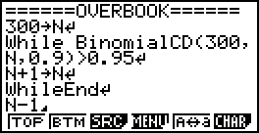 | 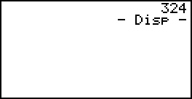 | 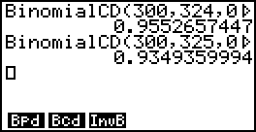
On obtient donc que la valeur maximale de n est 324
- On s'intéresse à la fréquence .
Comme et on a et , on peut utiliser l'intervalle de fluctuation asymptotique au seuil de 0,95 de et par conséquent sera supérieur à 0,95 dès que contiendra l'intervalle de fluctuation :

Ce qui se traduit par soit
En posant on obtient soit .
- Soit la variable aléatoire dont la valeur est égale au nombre de passagers se présentant à l'embarquement.
Suit une loi binomiale de paramètres .
On cherche n tel que .
Or .
Ce qui est très proche de où Z suit une loi normale centrée réduite.
On a donc et on s'intéresse alors à ce qui se traduit par .
En posant on obtient soit .

Estimation
La proportion p du caractère étudié dans la population est inconnue.

Intervalle de confiance
Définition :
Pour tout  dans , un intervalle de confiance pour une proportion p au niveau de confiance est la réalisation, à partir d'un échantillon, d'un intervalle aléatoire contenant la proportion p avec une probabilité supérieure où égale à .

Remarques :
- Il est implicitement supposé que l'intervalle aléatoire considéré est déterminé à partir de la variable aléatoire qui, à tout échantillon de taille n, associe la fréquence observée du caractère étudié dans cet échantillon.
- De la même façon que pour les intervalles de fluctuation, l'emploi de « un » dans cette définition, souligne la non-unicité d'un intervalle de confiance à un niveau de confiance donné.

Propriété :
Soit une variable aléatoire suivant une loi binomiale b(n ; p) où p est la proportion inconnue d'apparition d'un caractère, et la fréquence associée à . Alors, pour n suffisamment grand, p appartient à l'intervalle avec une probabilité supérieur ou égale à 0,95.

Démonstration :
Nous avons vu que l'intervalle est, pour n assez grand, un intervalle de fluctuation au seuil de 95 % pour .
Donc, ∃∈ℕ*, ∀, .
Or ⇔
Donc, ∃∈ℕ*, ∀, .

Définition :
On réalise l'expérience aléatoire de n tirages au hasard, et on appelle la fréquence observée d'apparition du caractère.
L'intervalle est appelé intervalle de confiance de p au niveau de confiance 0,95, où p est la proportion (inconnue) d'apparition du caractère dans la population.

Remarques :
- Le « niveau de confiance 95 % » signifie que si l'on effectuait un très grand nombre de tirages de 100 boules, on devrait obtenir moins de 5 % d'intervalles de confiance ne contenant pas la proportion p de boules rouges.
- On ne peut faire aucun pronostic sur une localisation possible de cette proportion dans l'intervalle de confiance. En particulier, la proportion inconnue p n'est pas nécessairement le centre de l'intervalle de confiance. L'intervalle de confiance au niveau de confiance 0,95 est centré en la fréquence observée . Cette condition n'est pas imposée par la définition générale, ce n'est donc pas le cas de tous les intervalles de confiance.
- Dans d'autres disciplines, on utilise l'intervalle de confiance (au niveau de confiance 0,95) suivant :

On remarque que cet intervalle de confiance est également centré sur la fréquence observée .
- La proportion p étant inconnue, on ne peut pas vérifier si les paramètres n et p satisfont les conditions exigées en ce début de chapitre afin d'utiliser l'intervalle de confiance au niveau de confiance 0,95. Pour remédier à ce problème, on approche la proportion inconnue p par la fréquence observée f sur l'échantillon considéré, puis on vérifie si les conditions suivantes sont satisfaites :
, et

Exemple :
Dans une urne contenant des boules rouges et des boules bleues, on obtient 59 rouges et 41 bleues.
La fréquence observée de sortie du rouge est donc 0,59.
L'intervalle est un intervalle de confiance de la proportion de boules rouges dans l'urne au niveau de confiance 95 %.

Précision d'une estimation et taille de l'échantillon
Un intervalle de confiance au niveau 95 % est d'amplitude .
Plus la taille de l'échantillon est grande, plus les intervalles de confiance obtenus sont précis.

Exemple :
Pour obtenir un intervalle de confiance d'amplitude inférieure à 0,01 de la proportion de boules rouges dans l'urne, il faut procéder à des tirages de n boules, avec , soit , ou encore . Il faut procéder à au moins 40000 tirages.

Exemple :
Voici les résultats d'un sondage IPSOS réalisé avant l'élection présidentielle de 2002 pour le Figaro et Europe 1, les 17 et 18 avril 2002 auprès de 989 personnes, constituant un échantillon national représentatif de la population française âgée de 18 ans et plus inscrite sur les listes électorales.
On suppose que cet échantillon est constitué de manière aléatoire (même si, en pratique, ce n'est pas le cas).
Les intentions de vote au premier tour pour les principaux candidats sont les suivants :
- 20 % pour Jacques Chirac (198 personnes)
- 18 % pour Lionel Jospin (178 personnes)
- 14 % pour Jean Marie Le Pen (138 personnes)
Les médias se préparent pour un second tour entre J. Chirac et L. Jospin.

- L'échantillon étudié comprend 989 personnes. Pour chaque candidat, l'intervalle de confiance au niveau de confiance de 95 % est de la forme .
Cela donne :
  - pour Jacques Chirac
  - pour Lionel Jospin
  - pour Jean Marie Le Pen
- Le 21 avril, les résultats du premier tour des élections sont les suivantes :
  - 19,88 % pour Jacques Chirac
  - 16,18 % pour Lionel Jospin
  - 16,86 % pour Jean Marie Le Pen
Les résultats constatés sont bien dans les intervalles de confiance.
- Ces trois intervalles de confiance ont une intersection non vide . Il n'est donc pas possible, avec un niveau de confiance de 0,95, de désigner le classement final des trois candidats.
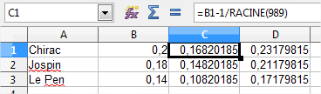 | 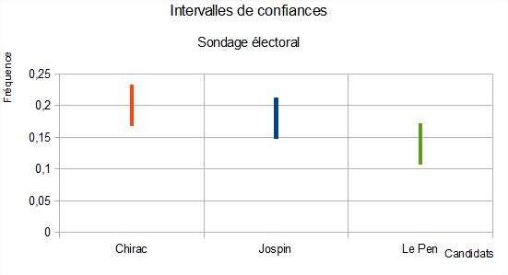
Annexe 1 : Fluctuation et programmation

- Intervalle de fluctuation
A partir de la loi binomiale (valable pour des valeurs de n et p limitées) : binomiale.py
#On importe la fonction factorielle et la librairie pyplot pour les tracés
from math import factorial
import matplotlib.pyplot as plt

# Combinaison
def combin(n, k):
"""Nombre de combinaisons de k objets parmi n
nCk = n!/(k!*(n-k)!)
Attention! Ne fonctionne pas pour n trop grand"""
return factorial(n) / (factorial(k) * factorial(n - k))

# Loi binomiale
def binom(k, n, p):
"""p(X=k) ou X est une v.a. qui suit la loi binomiale B(n,p)"""
return combin(n,k) * pow(p,k) * pow(1 - p,n - k)

# Inverse binomiale
def invBin(n, p, s):
"""Intervalle centré [a;b] tel que p(a<=X<=b) >= s
ou X est une v.a. qui suit la loi binomiale B(n,p)"""
# Calcul de a
somme = 0
k = 0
while somme <= (1 - s) / 2:
somme += binom(k,n,p)
k += 1
a = k - 1
# Calcul de b
somme = 0
k = 0
while somme < (1 + s) / 2:
somme += binom(k,n,p)
k += 1
b = k - 1
return a, b

# Représentation graphique
def graphBinomiale(n, p, s=0.95):
"""Représentation graphique de la loi binomiale B(n,p)
s représente le seuil définissant un intervalle de fluctuation centré"""
a, b = invBin(n,p,s)
x_in = []
datas_in = []
x_out = []
datas_out = []
for i in range(n+1):
valeur = binom(i,n,p)
if i>=a and i<=b:
x_in.append(i)
datas_in.append(valeur)
else:
x_out.append(i)
datas_out.append(valeur)
# diagramme en barres des données
plt.bar(x_in,datas_in, align='center', color='green')
plt.bar(x_out,datas_out, align='center', color='red')
plt.title("Loi binomiale de paramètres n = " + str(n) + " et p = " + str(p) +
"\nReprésentation de l'intervalle de fluctuation au seuil de "+
str(s) + " : [" + str(a) + ";" + str(b) + "]")
plt.xlabel('k')
plt.ylabel('p(X=k)')
plt.show()
>>> graphBinomiale(53,0.4)
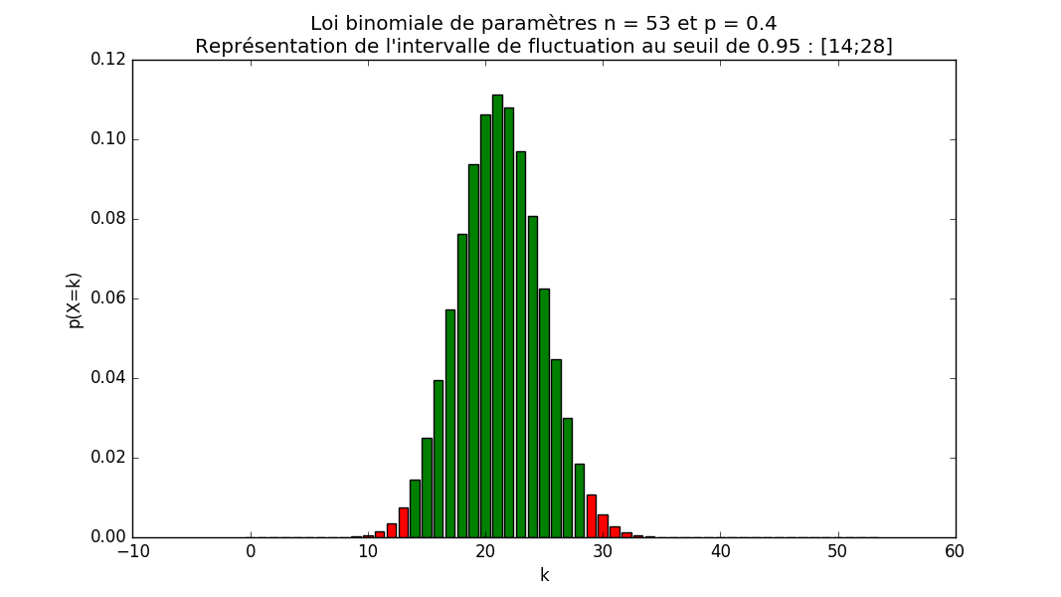

>>> graphBinomiale(53,0.4,0.99)
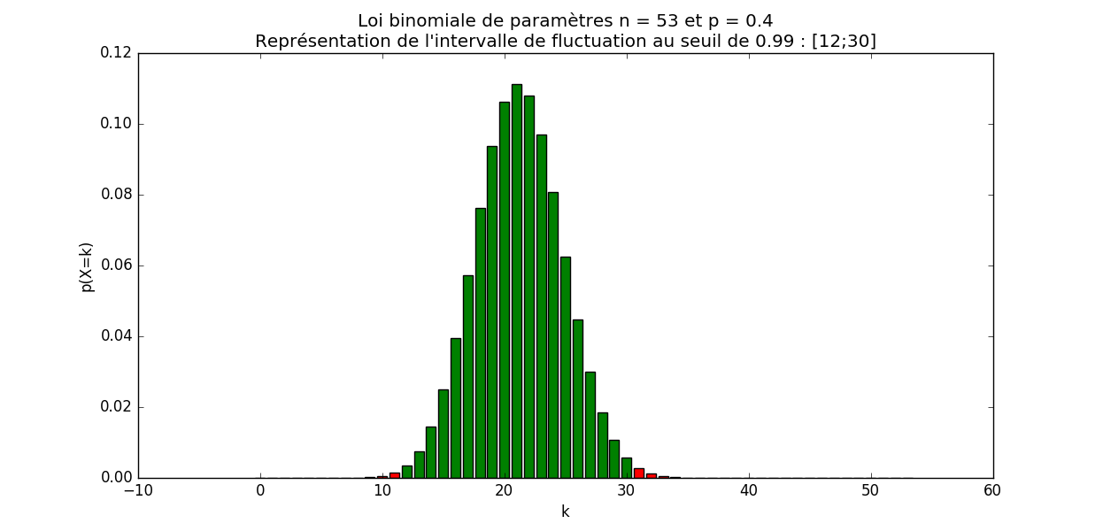

>>> graphBinomiale(53,0.4,0.9)
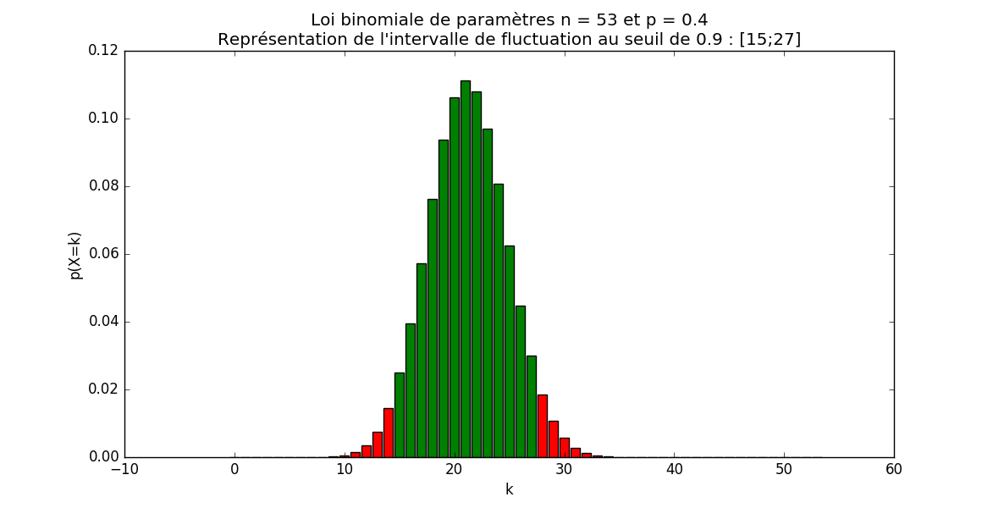

À partir de la loi normale (intervalle de fluctuation asymptotique) : normale.py
# On importe les items nécessaires pour définir la loi normale
# et la librairie pyplot pour les tracés
from math import sqrt, pi, exp
import matplotlib.pyplot as plt

# On définit la fonction de densité de la loi normale
def normale(x, σ=1, μ=0):
""" Loi Normale par défaut espérance (μ) = 0 et écart-type (σ) = 1"""
return 1/(σ*sqrt(2*pi))*exp(-0.5*((x-μ)/σ)**2)

# On implémente la méthode des rectangles pour l'intégration numérique
def integRect(f, a, b, n=1000):
""" Approximation de l'intégrale de f(x) sur [a;b]
n détermine le nombre de subdivisions sur l'intervalle (par défaut 1000)"""
somme = 0
dx = (b-a)/n
for k in range (n):
somme += f(a+(k*dx))*dx
return somme

# Fonction de répartition de la loi normale
def normCum(a, b, σ=1, μ=0, n=1000):
"""p(a<=X<=k) ou X est une v.a. qui suit la loi normale N(σ,μ)
n détermine le nombre de subdivisions sur l'intervalle (par défaut 1000)"""
densite = lambda x: normale(x,σ,μ)
return integRect(densite,a,b,n)

# Inverse normale
def invNorm(s, σ=1, μ=0, n=1000):
"""Intervalle centré [a;b] tel que p(a<=X<=b) >= s
ou X est une v.a. qui suit la loi normale N(σ,μ)
n détermine le nombre de subdivisions de l'unité"""
densite = lambda x: normale(x,σ,μ)
# Calcul de b
x = μ
dx = 1/n
somme = 0
k = 0
while somme < s / 2:
somme += densite(x+(k*dx))*dx
k += 1
b = μ + (k - 1)*dx
# Calcul de a
a = μ - (k - 1)*dx
return a, b

# Représentation graphique
def graphNormale(σ=1, μ=0, s=0.95, n=1000):
"""Représentation graphique de la loi normale N(σ,μ)
s représente le seuil définissant un intervalle de fluctuation centré"""
a, b = invNorm(s,σ,μ)
x_moins, x_in, x_plus = [], [], []
datas_moins, datas_in, datas_plus = [], [], []
start = μ - 4 * σ
end = μ + 4 * σ
dx = (end - start) / n
for i in range(n):
x = start + i * dx
valeur = normale(x, σ, μ)
if x<=a:
x_moins.append(x)
datas_moins.append(valeur)
elif x <= b:
x_in.append(x)
datas_in.append(valeur)
else:
x_plus.append(x)
datas_plus.append(valeur)
# diagramme en barre des données
largeur = 1 / n**0.5
plt.bar(x_in, datas_in, align='center', color='green', width = largeur, linewidth=0)
plt.bar(x_moins, datas_moins, align='center', color='red', width = largeur, linewidth=0)
plt.bar(x_plus, datas_plus, align='center', color='red', width = largeur, linewidth=0)
plt.title("Loi normale d'écart-type : " + str(round(σ,2)) + " et d'espérance " +
str(round(μ,2)) + "\nReprésentation de l'intervalle de fluctuation au seuil de "+
str(s) + " : [" + str(round(a,2)) + ";" + str(round(b,2)) + "]")
plt.show()

>>> mu=53*0.4
>>> sig=(53*0.4*0.6)**0.5
>>> graphNormale(sig,mu)
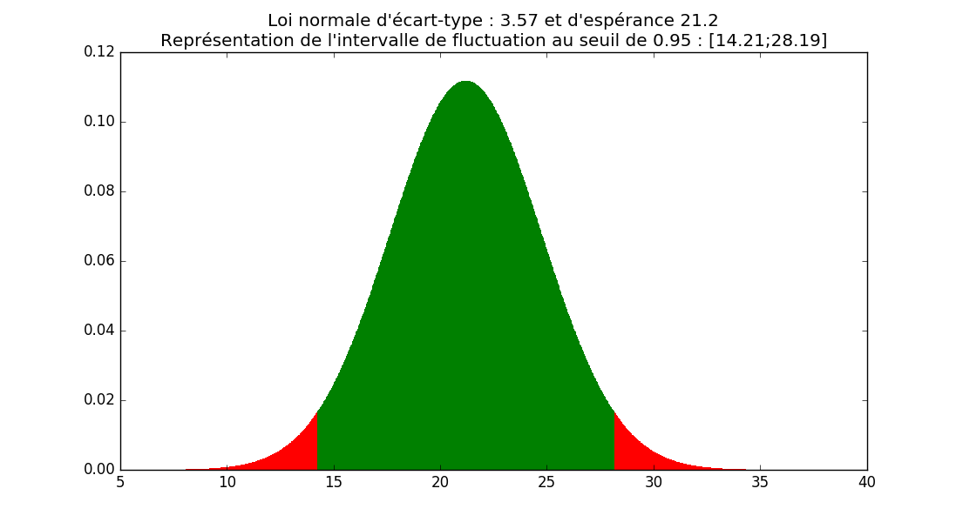
>>> graphNormale(sig,mu,0.99)
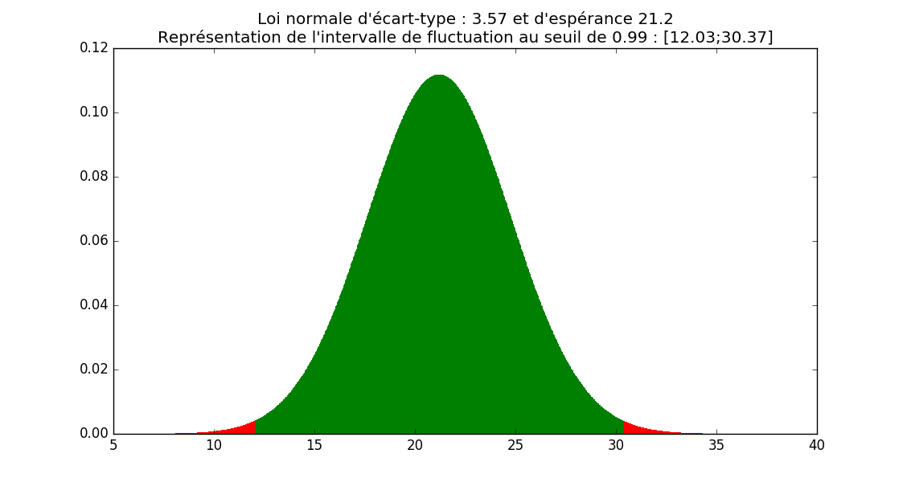
>>> graphNormale(sig,mu,0.9)
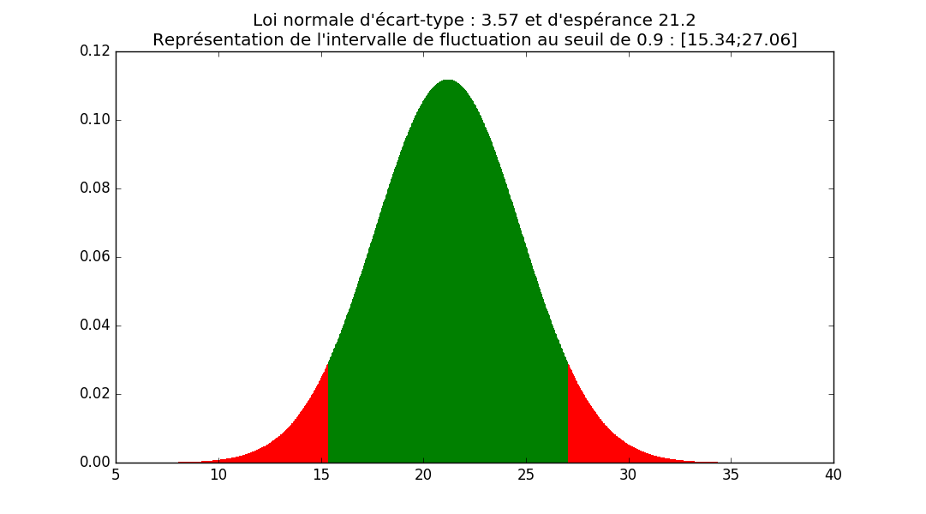

- Simulation

from random import random # pour la simulation
from normale import invNorm # pour l'intervalle de fluctuation
import matplotlib.pyplot as plt # pour la représentation

# Loi de Bernoulli
def randBernoulli(p):
"""génère un nombre aléatoire compris entre 0 et 1
en conformité avec la loi de Bernoulli de paramètres p"""
if random() < p:
return 1
else:
return 0

# Loi binomiale
def randBinomiale(n, p):
"""génère un nombre aléatoire compris entre 0 et n
en conformité avec la loi binomiale de paramètres n et p"""
somme = 0
for k in range(n):
somme += randBernoulli(p)
return somme

# Simulation d'un échantillon de taille N
def echantillon(n, p, N, s=0.95):
"""Observation empirique de la fluctuation d'échantillonnage
X est une v.a. qui suit B(n,p)
s est le seuil définissant l'intervalle centré [a;b] tel que p(a<=B<=b)>=s
N est la taille de l'échantillon"""
# On récupère l'intervalle de fluctuation asymptotique au seuil s
sigma = (n*p*(1-p))**0.5
mu = n*p
a,b = invNorm(s, sigma, mu)
a,b = round(a), round(b)
# On effectue la simulation
datas_in = []
datas_out = []
compteur = 0
for i in range(N):
valeur = randBinomiale(n,p)
if valeur>=a and valeur<=b:
datas_in.append(valeur)
compteur += 1
else:
datas_out.append(valeur)
# Histogramme des données
plt.hist(datas_in, range = (0, n), bins = n, color='green')
plt.hist(datas_out, range = (0, n), bins = n, color='red')
plt.title("Echantillon de taille N = " + str(N) +
"\nSimulation d'une v.a. qui suit la loi binomiale n = " + str(n) +
" et p = " + str(p) + "\n" + str(round(compteur*100/N,2)) +
"% des valeurs de l'échantillon de taille "+str(N)+
" appartiennent à I = [" + str(a) + ";" + str(b) + "]")
plt.xlabel('k')
plt.ylabel('X=k')
plt.show()

>>> echantillon(53,0.4,200)
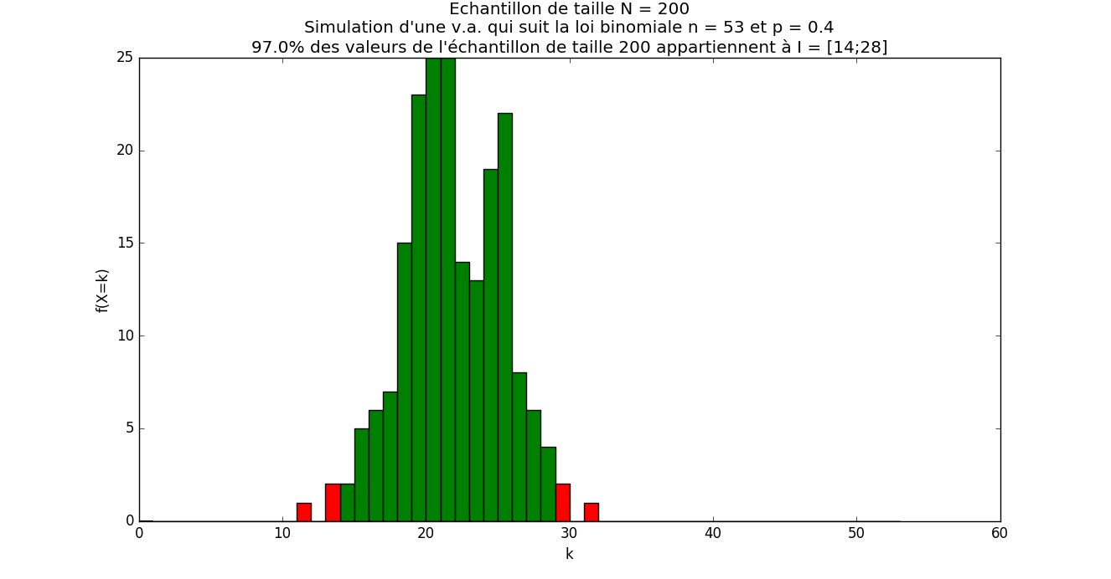

>>> echantillon(53,0.4,200)
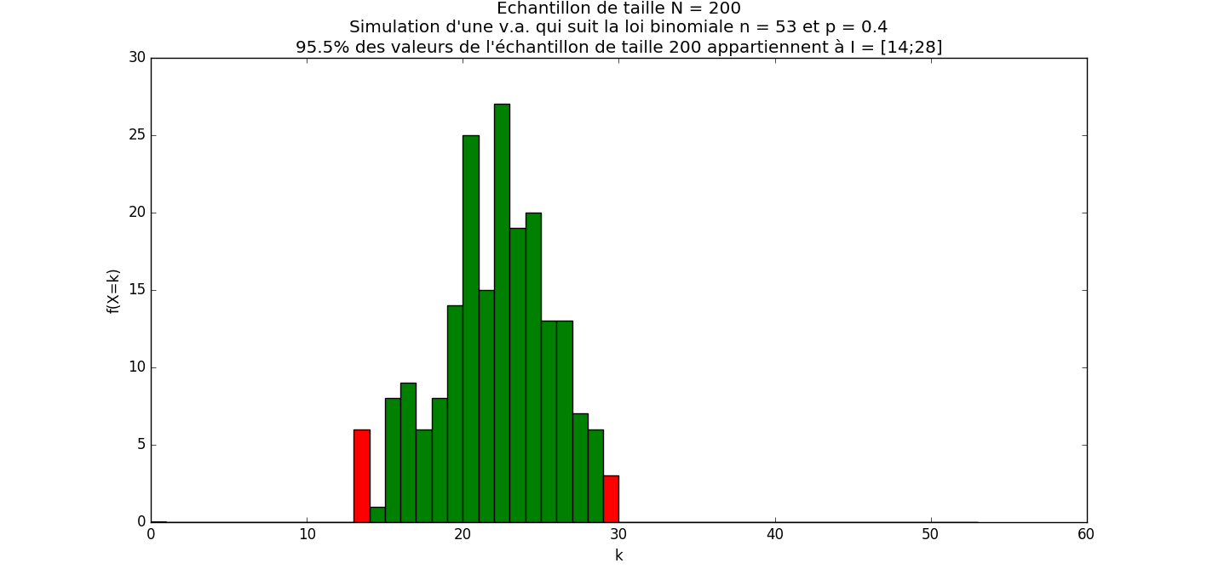
>>> echantillon(53,0.4,200)
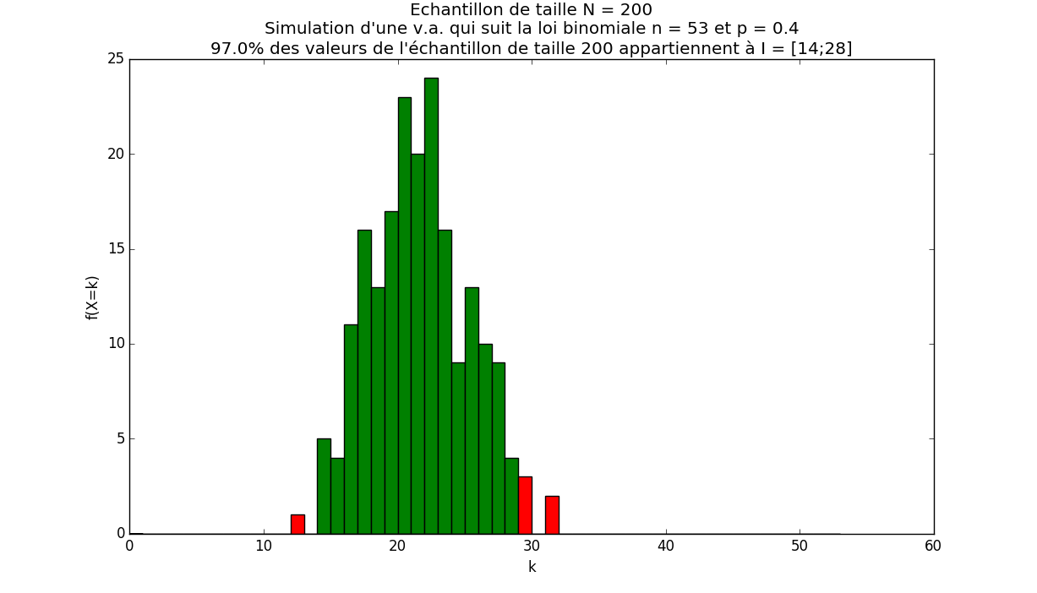
Annexe 2 : Tests unilatéraux et bilatéraux

Dans un problème de prise de décisions, avant d'appliquer tout test statistique, il s'agit de bien définir le problème posé.
En effet, selon les hypothèses formulées, on applique soit un test bilatéral, soit un test unilatéral.

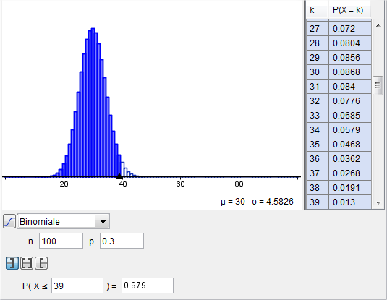 | 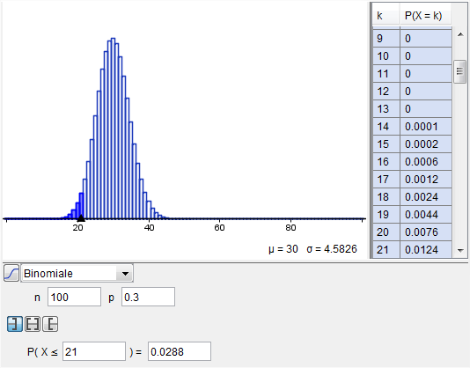 | 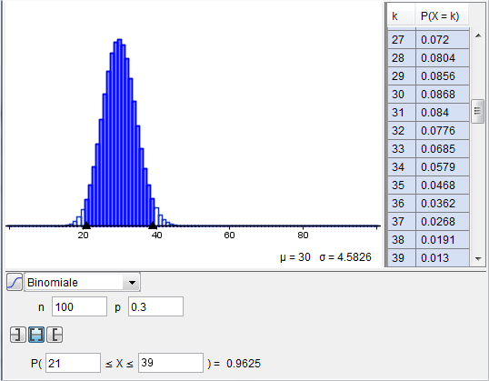
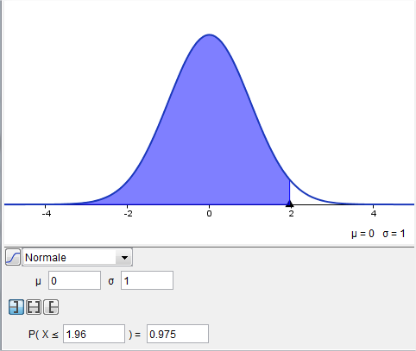 | 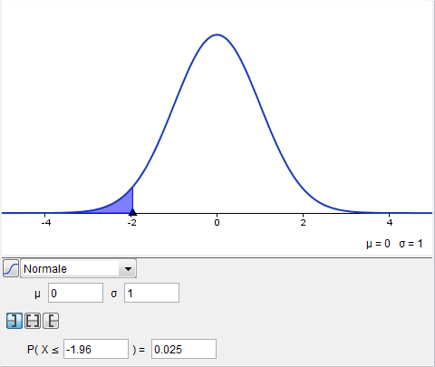 | 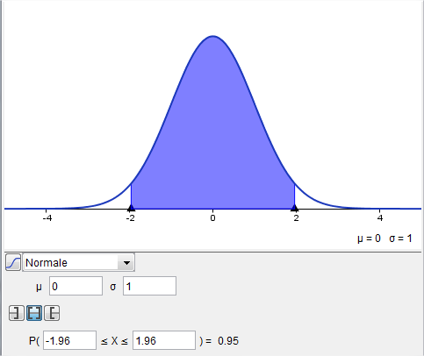

Test bilatéral
- Intervalle de fluctuation au seuil de 95 %
Pour les tests bilatéraux, le risque de 5% (1-0,95=0,05) est également réparti entre les valeurs "trop petites" (Z<-1,96) et les valeurs "trop grandes" (Z>1,96).
Si les conditions d'application sont vérifiées ( et et ).
On observe donc si ∈ avec .

Exemple :
Dans un casino, il a été décidé que les « machines à sous » doivent être réglées sur une fréquence de gain du joueur de .
Une fréquence inférieure est supposée faire « fuir le client », et une fréquence supérieure est susceptible de ruiner le casino.
Trois contrôleurs différents vérifient une même machine.
Le premier a joué 50 fois et gagné 2 fois, le second a joué 120 fois et gagné 14 fois, le troisième a joué 400 fois et gagné 30 fois.
En utilisant des intervalles de fluctuation au seuil 95 %, examiner dans chaque cas la décision à prendre par le contrôleur, à savoir accepter ou rejeter l'hypothèse .

1er contrôleur  , , | 2e contrôleur  , , | 3e contrôleur  , ,
Conditions d'application :  mais .  On n'est pas dans les conditions d'application d'un intervalle de fluctuation asymptotique.  Ce contrôle ne peut rien donner de probant en termes de prise de décision. | Conditions d'application :  , et .  .  ∉.  On rejette l'hypothèse . | Conditions d'application :  , et .  .  ∈.  On accepte l'hypothèse .

Test unilatéral
Pour les tests unilatéraux, on ne s’intéresse par exemple qu’aux valeurs « trop grandes » ou « trop petites ».

Remarque :
Ces tests concernent généralement des situations où les conditions d'application ne permettent pas d'utiliser l'intervalle de fluctuation asymptotique.

Exemples :
- Une petite ville des États-Unis, Woburn, a connu 9 cas de leucémie parmi les 5969 garçons de moins de 15 ans sur la période 1969-1979.
La fréquence des leucémies pour cette tranche d’âge aux États-Unis est égale à 0,00052.

Test bilatéral |  |  | Test unilatéral  S'agissant d'un problème de santé publique, un taux anormalement bas de leucémies ne permet pas de considérer que la situation n'est pas dangereuse alors qu'un taux anormalement élevé permet de considérer la situation comme étant dangereuse.
a et b tels que et |  |  | c tel que
Donc  et donc on considère que la situation est dangereuse. |  |  | Donc  et donc on considère (de façon plus évidente encore) que la situation est dangereuse.

- En novembre 1976 dans un comté du sud du Texas, Rodrigo Partida était condamné à huit ans de prison.
Il attaqua ce jugement au motif que la désignation des jurés de ce comté était discriminante à l’égard des Américains d’origine mexicaine.
Alors que 79,1% de la population de ce comté était d’origine mexicaine, sur les 870 personnes convoqués pour être jurés lors d’une certaine période de référence, il n’y eut que 339 personnes d’origine mexicaine.

Test bilatéral |  |  | Test unilatéral  S'agissant d'un problème d'interprétation, une proportion anormalement élevée de jurés d'origine mexicaine ne permet pas d'argumenter en faveur de M Partida alors qu'une proportion anormalement basse est à l'origine de l'argumentation.
a et b tels que et |  |  | c tel que
Donc  et donc on considère que la situation est « anormale ». |  |  | Donc  et donc on considère (de façon plus flagrante encore) que la situation est « anormale ».

Annexe 3 : Risque d'erreurs

Test statistique et prise de décision

Décision
(à partir d'un échantillon représentatif)

Hypothèse : la proportion du caractère étudié est p
 |  | On rejette l'hypothèse | On accepte l'hypothèse
Réalité | p est la proportion du caractère étudiée | Erreur   (avec un risque de 5%) | Bonne décision
Réalité | p n'est pas la proportion du caractère étudiée | Bonne décision | Erreur   (non quantifiée)

Exemple :
Fabrication industrielle (d'ampoules par exemple).
Comment décider qu'un lot sur lequel on effectue des tests (sur des échantillons) est conforme ?
Sur un échantillon représentatif on obtient une proportion p de pièces défectueuses.
Hypothèse : la proportion de pièces défectueuses dans le lot est p.

Erreur de première espèce 
On rejette l'hypothèse et on se trompe (ceci avec une probabilité de ~ 5% dans le cours).
On obtient une proportion p « trop élevée » dans l'échantillon et on rejette donc le lot (à tort).
L'entreprise est perdante.
Le test est significatif.

Erreur de deuxième espèce 
On accepte l'hypothèse et on se trompe.
On obtient une proportion p « correcte » dans l'échantillon et on accepte donc le lot (à tort).
Le client est perdant.
Le test est non significatif.
D'où l'habitude de conclure : « on ne rejette pas l'hypothèse » plutôt qu'« on accepte l'hypothèse ».

Il est donc nécessaire de réfléchir au choix des hypothèses.
Prise de décision

 | Erreur  |  | Erreur 
Réalité | La proportion du caractère étudié dans la population est p |  | La proportion du caractère étudié dans la population n'est pas p
Hypothèse | La proportion du caractère étudié est p  Remarque : l'hypothèse se fait en général à partir de données statistiques
Hypothèse | L'hypothèse est vraie |  | L'hypothèse est fausse
Échantillonnage | On prélève un échantillon représentatif au sein de la population
Fluctuation
Étude | I centré sur p | I centré sur p | I centré sur p |  | I centré sur p
Décision | On accepte l'hypothèse. | On rejette l'hypothèse. | On accepte l'hypothèse |  | On rejette l'hypothèse
Décision | La proportion du caractère étudiée dans la population est p | La proportion du caractère étudiée dans la population n'est pas p | La proportion du caractère étudiée dans la population est p |  | La proportion du caractère étudiée dans la population n'est pas p
Décision | La probabilité d'accepter l'hypothèse alors qu'elle est vraie est de 0,95 | La probabilité de rejeter l'hypothèse alors qu'elle est vraie est de 0,05 | Probabilité d'accepter l'hypothèse alors qu'elle est fausse : ? |  | Probabilité de rejeter l'hypothèse alors qu'elle est fausse : ?
Décision | On ne conclut pas à une « anormalité » au sein de la population étudiée | On conclut à une « anormalité » au sein de la population étudiée (avec une marge d'erreur de 5%) | Le test n'est pas significatif.
Conclusion | On ne se « trompe » pas lorsque l'on rejette l'hypothèse :  - si l'hypothèse est vraie alors on rejette l'hypothèse « à tort » dans 5 % des cas.  - si l'hypothèse est fausse alors on rejette l'hypothèse qui est ... fausse.  Par contre, accepter l'hypothèse ne permet pas de conclure que la proportion est p (même avec une marge d'erreur de 5%).

Annexe 4 : Intervalle de confiance

Un intervalle de confiance permet de définir une marge d'erreur entre les résultats d'un sondage et un relevé exhaustif de la population totale. Plus généralement, l'intervalle de confiance permet d'évaluer la précision de l'estimation d'un paramètre statistique sur un échantillon.
Contrairement à l'intervalle de fluctuation, qui est déterminé par le paramètre et vise à encadrer l'estimateur (la proportion), l'intervalle de confiance est aléatoire car dépend de l'échantillon et vise à encadrer le paramètre réel.

Formulation de l'intervalle de confiance centré autour d'une moyenne observée avec un écart type observé s sur un échantillon de taille n.

est le quantile d'ordre de la loi normale.

La notion d'intervalle de confiance apparaît lorsqu'on tente d'obtenir des informations synthétiques sur une population que l'on ne connaît pas entièrement. Il faut donc associer à la population une loi de probabilité dont la pertinence doit être justifiée. Ceci conduit à interpréter un élément de la population comme une variable aléatoire et un échantillon comme un ensemble de telles variables.

En particulier, la moyenne et la variance, dites empiriques, calculées à partir de l'échantillon selon les règles algébriques applicables en statistique descriptive, sont elles-mêmes des variables aléatoires dont il est possible de calculer la moyenne et la variance, sous réserve d'indépendance des éléments de l'échantillon.

Estimation d'une moyenne
L'usage le plus simple des intervalles de confiance concerne les populations à distribution normale dont on cherche à estimer la moyenne .
Si on mesure la moyenne sur un échantillon de taille n pris au hasard alors on détermine l'intervalle de confiance de  à un seuil donné en utilisant les valeurs de obtenus à partir de la loi normale.
Par exemple, est un intervalle de confiance de  à environ 95 %.
Encore faut-il connaître ou avoir une estimation de l'écart type .
En pratique, on prend comme estimation de la valeur s où s est l'écart-type de la série de mesures issues de l'échantillon.

Remarque :
est un quantile obtenu à partir des tables de la loi normale pour . Dans le cas d'échantillon plus petit, la consultation d'une table de distribution de la loi de Student est nécessaire.

Exemple :
Pour étudier l'érythroblastose, on injecte du fer radioactif par voie veineuse, on constate que sa concentration plasmatique décroît au cours du temps ; cette décroissance est caractérisée par une période T (temps en minutes au bout duquel la concentration a diminué de moitié).
Cet examen effectué sur un échantillon de 400 sujets sains a donné les résultats suivants (en remplaçant les intervalles par leur centre) :
période | 62,5 | 67,5 | 72,5 | 77,5 | 82,5 | 87,5 | 92,5 | 97,5 | 102,5 | 107,5 | 112,5 | 117,5 | 122,5 | 127,5
nombre de sujets | 5 | 11 | 18 | 29 | 40 | 51 | 57 | 54 | 48 | 35 | 25 | 15 | 8 | 4
On souhaite déterminer un intervalle de confiance pour la moyenne , au seuil de risque 5 %.

Calculatrice :

Remarque :
Pour la calculatrice, Sx est l'écart-type de l'échantillon et x est l'écart-type « estimé » de la population :

Le théorème central limite
Le théorème central limite (parfois appelé théorème de la limite central) établit la convergence en loi de la somme d'une suite de variables aléatoires vers la loi normale. Intuitivement, ce résultat affirme que toute somme de variables aléatoires indépendantes et identiquement distribuées tend vers une variable aléatoire gaussienne (qui suit une loi normale).

Soit , , …, une suite de variables aléatoires réelles indépendantes et suivant une même loi de probabilité ayant pour espérance  et pour écart-type .
Considérons la somme . L'espérance de est et son écart-type est .
On pose .
Pour tout réel z :

ou  est la fonction de répartition de n(0 ;1).

Loi binomiale |  | Loi de Pascal
Loi de Poisson |  | Loi hypergéométrique
Loi exponentielle |  | Loi Gamma

Sondage : estimation d'une proportion
On cherche une proportion p dans une population.
Pour des échantillons de taille n suffisamment grand, chaque élément de la population étant une variable aléatoire, en appliquent le théorème central limite, la variable a une moyenne p et un écart type .
sera obtenu comme étant le quantile d'ordre de la loi normale.
En estimant p par f (où f est la fréquence obtenue par où est le nombre de succès) on pourra ainsi encadrer p.

Exemple :
Voici les résultats d'un sondage IPSOS réalisé avant l'élection présidentielle de 2002 pour le Figaro et Europe 1, les 17 et 18 avril 2002 auprès de 989 personnes, constituant un échantillon national représentatif de la population française âgée de 18 ans et plus inscrite sur les listes électorales.
On suppose cet échantillon constitué de manière aléatoire (même si, en pratique, ce n'est pas le cas).
Les intentions de vote au premier tour pour les principaux candidats sont les suivants :
- 198 personnes pour Jacques Chirac
- 178 personnes pour Lionel Jospin
- 138 personnes pour Jean Marie Le Pen

Calculatrice :

 | Chirac | Jospin | Le Pen

Programme :

Contenus | Capacités attendues | Commentaires
Intervalle de fluctuation | □ Démontrer que si la variable aléatoire  suit la loi B (n, p), alors, pour tout α dans ]0 ,1 [ on a,  où désigne l’intervalle  • Connaître l’intervalle de fluctuation asymptotique(*) au seuil de 95 % :  où p désigne la proportion dans la  population. | La démonstration ci-contre donne l’expression d’un intervalle de fluctuation asymptotique(*) au seuil de la variable aléatoire fréquence qui, à tout échantillon de taille n, associe la fréquence obtenue f.  Avec les exigences usuelles de précision, on pratique cette approximation dès que  , et .  En majorant , on retrouve l’intervalle de fluctuation présenté en classe de seconde.  La problématique de prise de décision, déjà rencontrée, est travaillée à nouveau avec l’intervalle de fluctuation asymptotique.
Estimation  Intervalle de confiance (*). Niveau de confiance. | • Estimer par intervalle une proportion  inconnue à partir d’un échantillon.  • Déterminer une taille d’échantillon suffisante pour obtenir, avec une précision donnée, une estimation d’une proportion au niveau de confiance 0,95. | Les attendus de ce paragraphe sont modestes et sont à exploiter en lien avec les autres disciplines.  □ Il est intéressant de démontrer que, pour une valeur de p fixée, l’intervalle contient, pour n assez grand, la proportion p avec une probabilité au moins égale à 0,95.  On énonce alors que p est élément de  l’intervalle avec un  niveau de confiance de plus de 95 %, où f désigne la fréquence observée sur un échantillon de taille n.  Avec les exigences usuelles de précision, on utilise cet intervalle dès que ,  et .  La simulation de sondages sur tableur permet de sensibiliser aux fourchettes de sondage.  Il est important de noter que, dans d’autres champs, on utilise l’intervalle qu’il n’est pas possible de justifier dans ce programme.  ↔[SVT] Analyse de graphiques où les données sont fournies par des intervalles de confiance.  Prise de décision lors de la comparaison de deux proportions (par exemple lors d’un essai thérapeutique).

